INEO · OFTALCORE

Caso de prueba CP-S10-UI-04
Validación de valoración sin paciente

Responsable | Jesús Alejandro Díaz Serafín
Sprint | Sprint 10 · Azure DevOps
Historia / tarea | PBL-18 · PBL-18-T7 #588
Ambiente | QA · https://ineo-web-qa.vercel.app/login
Automatización | Selenium + pytest + Jenkins
Build verificado | #12 · rama sprint-10-jesus
Fecha de ejecución | 5 de noviembre de 2026

Objetivo
Verificar el comportamiento seguro de la pantalla de valoración cuando no existe un paciente seleccionado.

Precondiciones
- Jenkins operativo y con acceso al repositorio.
- Credenciales QA registradas en Jenkins y protegidas.
- Google Chrome y Python 3.11 disponibles en el nodo.
- Pipeline configurado para publicar XML JUnit y capturas.

Procedimiento y criterios
Paso | Acción | Resultado esperado
1 | Iniciar sesión con un usuario de Enfermería. | El usuario accede al sistema.
2 | Abrir la ruta de valoración sin seleccionar un paciente. | La pantalla carga sin expediente o atención activa.
3 | Revisar el botón Guardar y los datos del paciente. | Guardar permanece deshabilitado y se muestra N/A o un indicador equivalente.

Resultado esperado general
La pantalla indica la ausencia de paciente y evita guardar una valoración incompleta.

Resultado obtenido
APROBADO
La prueba automatizada terminó correctamente. El reporte JUnit registró 1 prueba, 0 fallos, 0 errores y 0 omisiones. Tiempo reportado: 10.513 segundos.
Métrica | Valor
Caso automatizado | test_ui_04_valoracion_sin_paciente
Pruebas | 1
Fallos | 0
Errores | 0
Omitidas | 0
Duración XML | 10.513 s
Archivo | UI-04-resultados.xml

Evidencia funcional
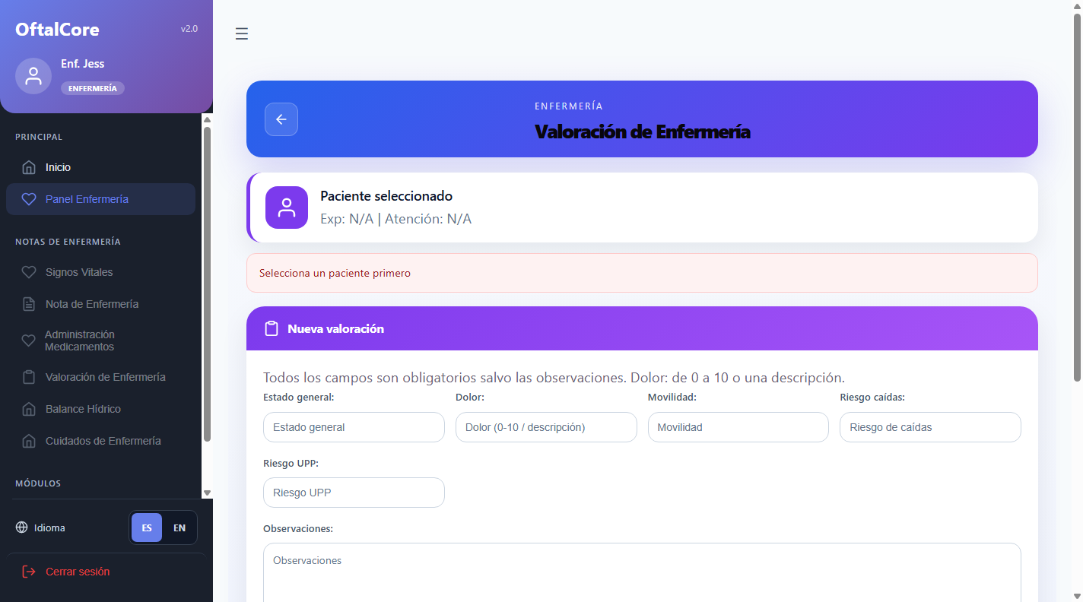
Evidencia UI-04: Valoración sin paciente: guardado bloqueado y datos del paciente no disponibles.

Evidencia del pipeline
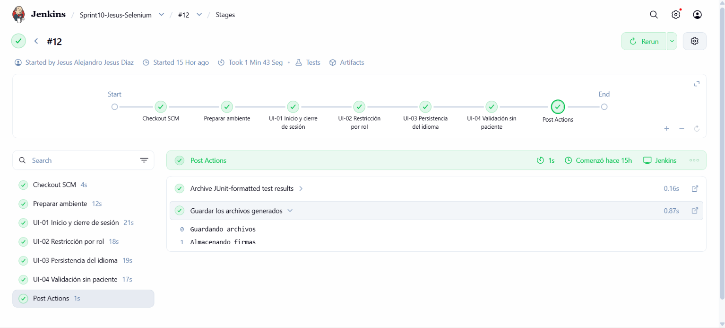
Build #12: todas las etapas del pipeline terminaron correctamente.
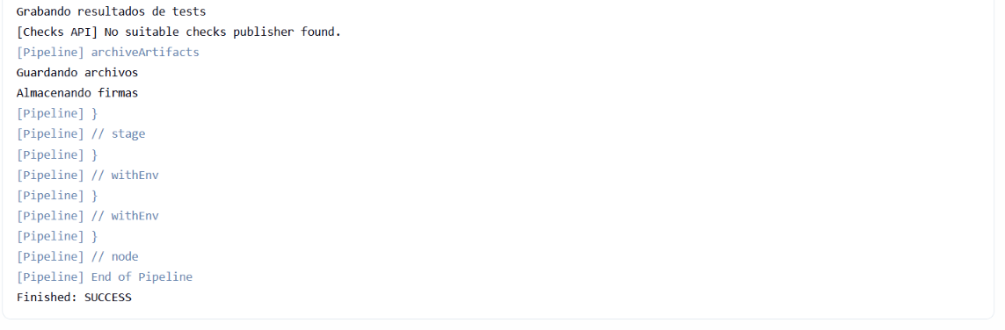
Consola Jenkins: finalización del pipeline con estado SUCCESS.

Conclusión
El caso UI-04 — Validación de valoración sin paciente cumple el criterio definido. La evidencia funcional, el XML JUnit y la ejecución #12 de Jenkins son consistentes; por ello el caso se clasifica como APROBADO.

